附件：
德阳市口腔医院
高清车牌识别系统项目清单

序号 | 设 备 名 称 | 参考图样 | 数 量 | 单位 | 备 注
1 | 栅栏道闸机 | 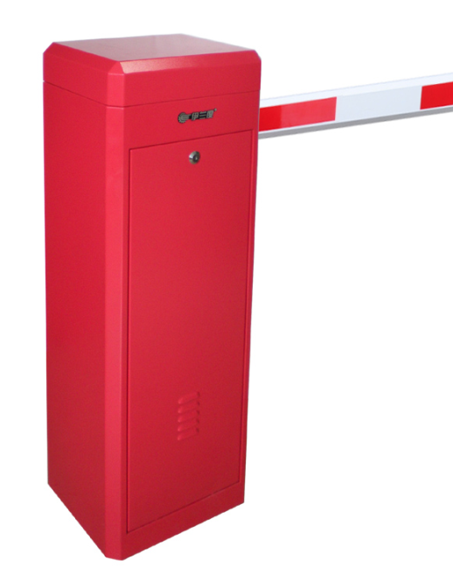 | 2 | 台 | 低功耗电机，蜗轮蜗杆，2秒快速道闸，杆子最长3.5米，2秒的道闸
2 | 百万高清网络一体机 | 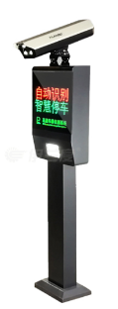 | 2 | 台 | 1、大于或等于300万高清像素，虚拟地感，识别率：99.9%以上；  2、可支持多种类型车牌识别，包括：民用车牌，警用车牌，各式军用车牌，各式武警车牌，新能源车牌，藏牌，粤港及粤澳两地牌，同时识别车牌颜色；  3、支持内置白名单管理，支持临时卡脱机收费功能，相机可单独控制道闸，可对白名单车辆自动放行；  4、内置电源AC220V，定焦镜头；
3 | 车牌识别专用显示屏一体机 | 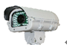 | 2 | 台 | 显示屏尺寸大于或等于:450mm * 350mm  点阵类型:户外高亮  输入电压220V，工作环境温度-30 - +70度  显示：入口，出口，欢迎语，车牌号，车位数等  出口：减速慢行，车牌号，缴费金额等。  可设置显示其中两种不同颜色
4 | 摄像机支架 | 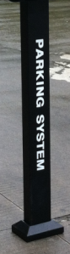 | 2 | 个 | 1.2~1.5m钣金、烤漆支架，万向节可灵活调节（左右≥30度，可上下倾≥60度） ，
5 | 线圈 | 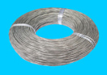 | 2 | 套
6 | 车辆检测器 | 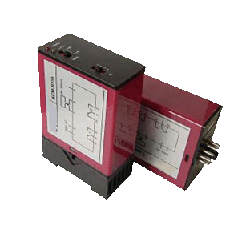 | 2 | 个 | 自动落杆及防砸车之用；为道闸机提供自动关闭的车辆检测信号
7 | 交换机 |  | 2 | 台
8 | 百万高清识别狗 |  | 1 | 个
9 | 云平台管理平台 |  | 1 | 套
11 | M型钢管护栏 |  | 26 | 组 | Q60*2000*150*1.2MM。含辅材、安装等
12 | 车位划线 | 黄色油漆 | 24 | KG | 含划线人工费
13 | 全部产品的安装、调试、运输等
 | 合计预算金额（含安装、施工、税收等全部费用） | 25000元

